Des pièces d'usure conformes aux exigences du FDA et détectables pour le secteur des produits alimentaires avec iglidur I151
igus a mis au point un tribofilament bleu à conformité alimentaire pour la fabrication économique de pièces spéciales en impression 3D

L'iglidur I151 est bleu, facile à utiliser et il possède d'excellentes caractéristiques de frottement et est très résistant à l’usure. Ce nouveau tribofilament spécialisé s'inscrit dans la lignée du filament facile à utiliser iglidur I150, qui était à vocation universelle. Sa couleur bleue permet d'imprimer des pièces spéciales qui seront détectables visuellement dans le secteur des produits alimentaires. La conformité alimentaire répondant aux exigences du FDA et du règlement européen 10/2011 souligne encore l'emploi possible de ce polymère hautes performances dans le secteur des produits alimentaires et des produits de beauté.

Le matériau universel iglidur I150 a fait son entrée dans la gamme des matériaux igus pour l'impression 3D en 2017 et y connaît un vif succès. Ce filament est en effet très facile à utiliser sur les imprimantes 3D courantes. Il permet donc de fabriquer des pièces spéciales rapidement et à un prix intéressant, en procédé FDM. « De nombreux clients, surtout dans le secteur alimentaire, demandaient toutefois un filament ayant des propriétés semblables à celles de l'iglidur I150 mais qui soit bleu et conforme aux exigences du FDA. C'est pour y répondre que nous venons de mettre au point l'iglidur I151 », explique Tom Krause, responsable de la division fabrication additive chez igus. Le nouveau tribofilament permet d'imprimer des pièces offrant une grande résistance à l'usure. Ces pièces n'ont pas besoin de graissage supplémentaire en raison de la présence de lubrifiants solides dans le matériau. Le risque de contamination est ainsi exclu. Les pièces imprimées sont conformes aux exigences du FDA et du règlement européen 10/2011 et conviennent donc parfaitement à un emploi dans le secteur des produits alimentaires et des produits de beauté. La couleur bleue garantit la détectabilité visuelle requise. L'iglidur I151 peut être utilisé sur toute imprimante 3D dont la température des buses peut être réglée sur 250 degrés Celsius.

Imprimer soi-même ou commander des pièces spéciales à conformité alimentaire
L'iglidur I151 a des propriétés mécaniques comparables à celles de l'iglidur I150 en termes de résistance, de ténacité et d'adhérence des couches. Dans les tests d'usure effectués dans le laboratoire de tests igus, l'iglidur I151 a aussi su convaincre avec une durée de vie jusqu'à 100 fois supérieure à celle de polymères standard comme l'ABS et le nylon. Le nouveau filament peut être commandé en bobines directement dans la boutique en ligne igus. Les clients peuvent aussi confier l'impression de leurs pièces spéciales résistantes à l'usure au service impression 3D igus. Il suffit pour cela d'y charger les données STEP de la pièce, de choisir le matériau, de calculer les prix et de procéder à la commande. igus a présenté ce nouveau tribofilament destiné au secteur des produits alimentaires sur le Ultimaker Transformation Summitdu 20 au 23 avril 2021. L'iglidur i151 sera disponible sous peu sur le Ultimaker Marketplace. L'avantage pour les utilisateurs d'imprimantes 3D Ultimaker réside dans le fait que le profil des matériaux est déjà stocké, leur permettant de lancer l'impression sans procéder à des réglages préalables.

Cliquer ici pour accéder à tous nos matériaux pour l’impression 3D.

Légende :

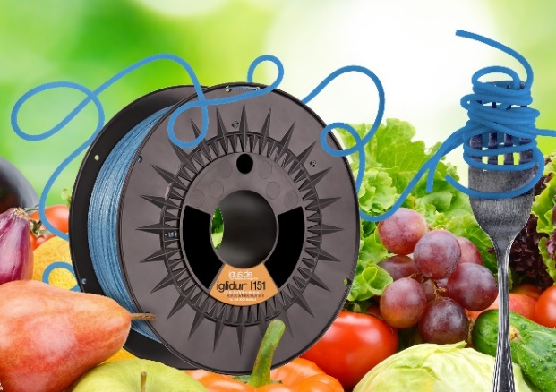
PM1821-1
Le nouveau tribofilament I151 est conforme aux exigences du FDA et convient donc au contact avec des produits alimentaires. (Source : igus)

igus® France, située à Fresnes en Ile de France, est la filiale commerciale du groupe allemande igus® qui développe et produit des plastiques en mouvement. Ces polymères hautes performances sans graisse améliorent la technicité et réduisent les coûts dans toutes les applications dynamiques. igus est leader mondial sur les marchés des chaînes porte-câbles, des câbles ultra-souples ainsi que des paliers lisses, des guidages linéaires, des rotules lisses et des roulements en tribo-polymères. En 2020, igus® France a réalisé un chiffre d’affaires de plus de 18 millions d’euros et le groupe, dont les siège est situé à Cologne en Allemagne, a atteint un chiffre d'affaires de 727 millions d'euros. Les recherches effectuées dans le plus grand laboratoire de tests du secteur sont source d'innovations constantes et de sécurité accrue pour les utilisateurs. 234.000 références sont disponibles sur stock et leur durée de vie peut être calculée en ligne. Au cours des années passées, l'entreprise a aussi connu une expansion par le biais de nouvelles gammes de produit, par exemple pour les roulements à billes, les réducteurs pour la robotique, l'impression 3D, la plateforme RBTX pour la robotique lean et les plastiques intelligents pour l'industrie 4.0. Le programme de recyclage de chaînes porte-câbles usagées « chainge » ainsi que l'investissement dans une entreprise qui retransforme en pétrole des déchets en plastique (Plastic2Oil) comptent parmi ses principales contributions dans le secteur de l'environnement.

Contact presse :
igus® SARL – Nathalie REUTER
01.49.84.98.11 nreuter@igus.net
www.igus.fr/presse

49, avenue des Pépinières - Parc Médicis - 94260 Fresnes
Tél.: 01.49.84.04.04 - Fax : 01.49.84.03.94 - www.igus.fr

Les Termes “igus, chainflex, CFRIP, conprotect, CTD, drylin, dry-tech, dryspin, easy chain, e-chain systems, e-ketten, e-kettensysteme, e-skin, flizz, iglide, iglidur, igubal, manus, motion plastics, pikchain, readychain, readycable, speedigus, triflex, plastics for longer life, robolink et xiros“ sont des marques protégées en République Fédérale d'Allemagne et le cas échéant à niveau international.

